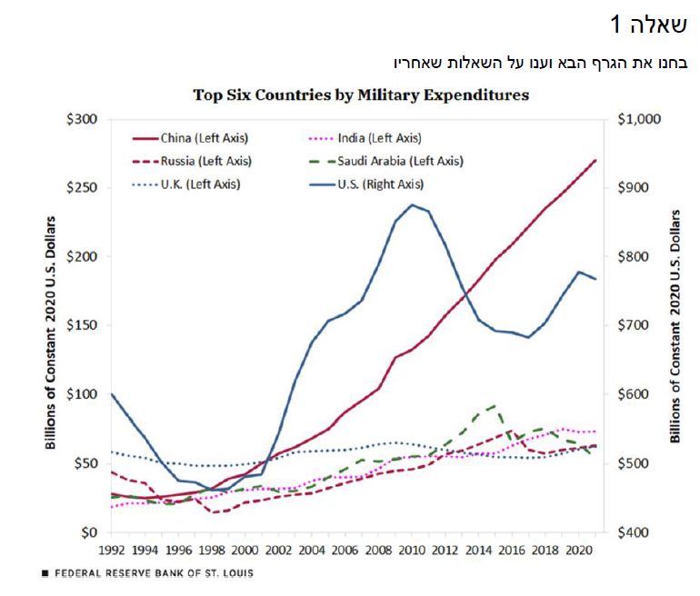



**פתרון:**



**פתרון:**

**פתרון:**

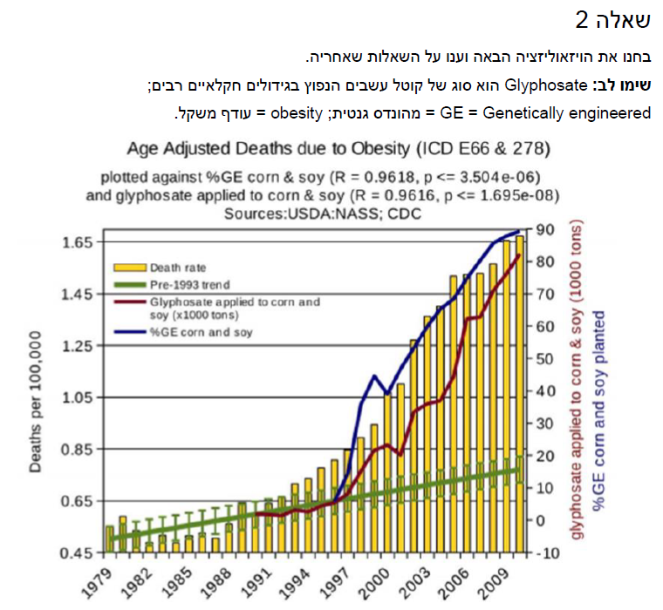



**פתרון:**

ניתן לראות בגרף כי ישנה מגמה של עלייה במס' המתים בכל שנה(per 100,000) ובו-זמנית, עליה בשימוש ב- Glyphosate לאורך השנים וכן, של אחוז גידולי תירס וסויה המהונדסים גנטית מידי שנה.  
לכן, ניתן להסיק, בהתאם לגרף המצורף, כי קיים קשר כלשהו בין מוות מעודף משקל ובין השימוש  
ב- Glyphosate לאורך השנים וכן, של אחוז גידולי תירס וסויה המהונדסים גנטית מידי שנה.



**פתרון:**

לדעתנו, המסר אותו ניסו להעביר יוצרי הגרף הינו כי ישנו קשר סיבתי לפיו עליה בשימוש ב- Glyphosate לאורך השנים וכן, של אחוז גידולי תירס וסויה המהונדסים גנטית מידי שנה מובילה באופן ישיר לעודף משקל וכתוצאה מעודף משקל ישנה עליה במס' המתים מידי שנה.  
איננו מסכימים עם מסר זה היות וניתן לראות שיוצרי הגרף בחרו באופן מכוון את הצירים האנכיים כך שצופה שלא בוחן לעמוק את הגרף יאמין כי אכן קיים אותו קשר סיבתי.  
הגרף מראה, לכאורה, קשר בין עליה בשימוש ב- Glyphosate לאורך השנים וכן, של אחוז גידולי תירס וסויה המהונדסים גנטית מידי שנה לבין עליה במס' המתים מידי שנה,  
אולם, לא ניתן להסיק מכך שום דבר על הקשר בין עודף משקל לעליה במס' המתים מכיוון שהגרף אינו מציג כלל שעליה בשימוש ב- Glyphosate לאורך השנים וכן, של אחוז גידולי תירס וסויה המהונדסים גנטית מידי שנה מובילה באופן ישיר לעודף משקל, ועל כן, לא ניתן להסיק שום דבר על קשר כלשהו בין עודף משקל למס' מתים מידי שנה, ועל כן, איננו מסכימים עם המסר אותו הם ניסו, לדעתנו, להעביר.



**פתרון:**

בעיות שמצאנו בוויזואליזציה שגורמות לה להיות פחות אפקטיבית הן:  
1. להתחיל למדוד את בשימוש ב- Glyphosate לאורך השנים וכן, של אחוז גידולי תירס וסויה המהונדסים גנטית מידי שנה מערך התחלתי של -10 למרות שברור כי לא ניתן להתחיל למדוד כך וזה יוצר אשליה לפיה העלייה בשימוש ב- Glyphosate לאורך השנים וכן, של אחוז גידולי תירס וסויה המהונדסים גנטית מידי שנה צמודה לעלייה במס' המתים מידי שנה.  
2. להתחיל למדוד את מס' המתים בכל שנה(per 100,000) אחר מ0.45, ולא מאפס.  
3. לא מוצג לנו שום קשר בין עליה בשימוש ב- Glyphosate לאורך השנים וכן, של אחוז גידולי תירס וסויה המהונדסים גנטית מידי שנה לבין עליה במס' האנשים הסובלים מעודף משקל, אלא לבין מס' מקרי מוות בשנה(לכאורה).  
4. שני צירים אנכיים שמייצגים ערכים שונים עם שנתות שונות שיוצרת הטעיה מכוונת של השימוש בנתונים.

לסיכום, ניתן להסיק כי בהכנת הגרף, יוצריו ביצעו הפרה של " The principle of proportional ink" ,  
ועל כן, איננו יכולים להתייחס לגרף זה בתור אמין.



**פתרון:**



**פתרון:**

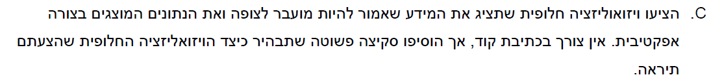

**פתרון:**

**פתרון:**

הבעיה בכותרת הבאה היא שהמדינה מציגה, כנראה, את השכר השנתי של מורה בצפון קרוליינה, ללא היזכור של מה בדיוק אותו מס' משקף באמת, ועל כן נוצרת אשליה שמורה בצפון קרוליינה מרוויח 58 אלף דולר בחודש(!!!) היות ובדרך כלל כשאנשים שואלים על תלוש שכר, הם מתכוונים כמובן לתלוש השכר החודשי. עקב כך, אדם ממוצע הקורא את הציטוט הנ"ל של המדינה צפון קרוליינה מקבל רושם שגוי על ההשתכרות של מורה באותה מדינה.